Ontwerpdocument FE
Productnaam | Individuele Opdracht: Front-end
Studentnummer en naam | 23083344  Khalid Alouat
Groep | Groep 3

Inhoudsopgave
Inhoud
Contents
Inhoudsopgave 2
Inleiding 3
Projectplan 3
Ontwerp front-end 4
Code review 5
Testplan 6
Reflectie en Conclusies 9
Bronnen 10

Inleiding
Deze applicatie is een persoonlijke verzameling van motoren waarin gebruikers een overzicht kunnen bekijken, motoren kunnen filteren en sorteren, en nieuwe motoren kunnen toevoegen. De belangrijkste functionaliteiten zijn:

Vereisten
- Drie webpagina's: Index (Home), Overzicht, en Toevoegen.
- Navigatiebalk: Gebruikers kunnen eenvoudig tussen pagina’s wisselen.
- Lijstweergave van motoren: 13 hard-coded items worden weergegeven.
- Sorteren en filteren: Mogelijkheid om motoren op naam te sorteren en op merk te filteren.
- Toevoegen van motoren: Gebruikers kunnen nieuwe motoren toevoegen via een formulier.
- Paginering: Maximaal 5 motoren per pagina.
- Responsive design: Werkt op zowel desktop als mobiel.
- Opslag in localStorage: Nieuwe motoren blijven bewaard.

Aanvullende overwegingen
- Mogelijkheid om motoren te bewerken of verwijderen.
- Een detailpagina per motor
- Uitgebreidere filtering op bouwjaar of categorie.

Projectplan

De aanpak van de opdracht bestond uit vijf stappen:
Stap 1: Planning en Structuur
- Bepalen welke HTML-pagina’s nodig zijn en een wireframe schetsen.
- Opzetten van een basis projectstructuur (mappen en bestanden).
- Planning maken met mijlpalen per week.

Stap 2: Basisopzet HTML, CSS en Navigatie
- Opzetten van de drie vereiste pagina’s met een werkende navigatiebalk.
- Toevoegen van een CSS-bestand voor styling en responsive behavior.

Stap 3: JavaScript-functionaliteiten Implementeren
- Hard-coded motoren in een data.js bestand opslaan.
- Sorteren en filteren implementeren.
- Paginering programmeren.
- Mogelijkheid tot het toevoegen van motoren via een formulier.

Stap 4: Testen en Debuggen
- Functionele tests uitvoeren op sorteer- en filterfunctionaliteit.
- Opslag en ophalen van motoren via localStorage testen.
- Testen op verschillende apparaten (m.b.v. dev tools)

Stap 5: Feedback en Verbeteringen
- Code laten reviewen door medestudenten en docent.
- Ontvangen feedback verwerken.
- Eindtests uitvoeren en documentatie schrijven.
Reflectie op de aanpak
De planning was effectief, maar het debuggen van localStorage-functionaliteit nam meer tijd in beslag dan verwacht.
Het iteratief testen en verwerken van feedback heeft gezorgd voor een stabiele en waarschijnlijk foutloze implementatie.

Ontwerp front-end
Wireframe toevoegen pagina:
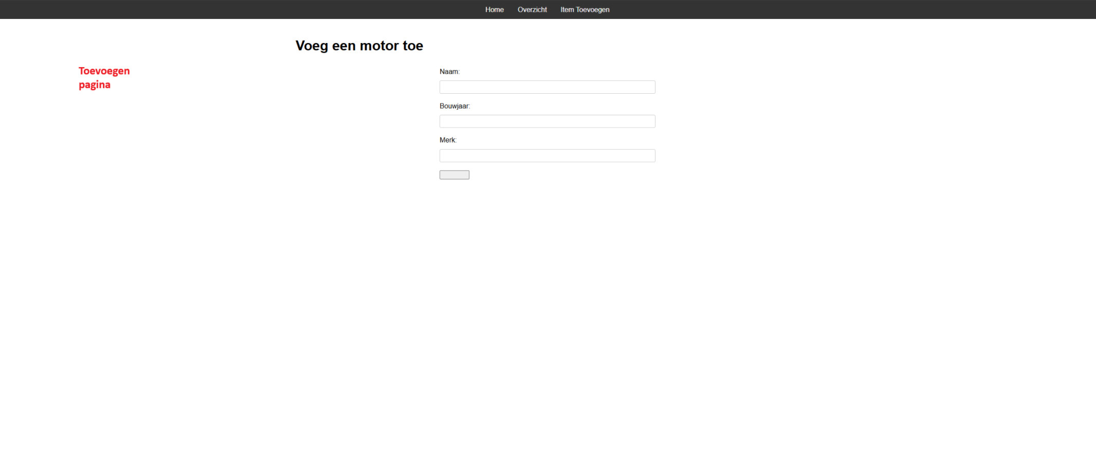
Overzicht motoren pagina:
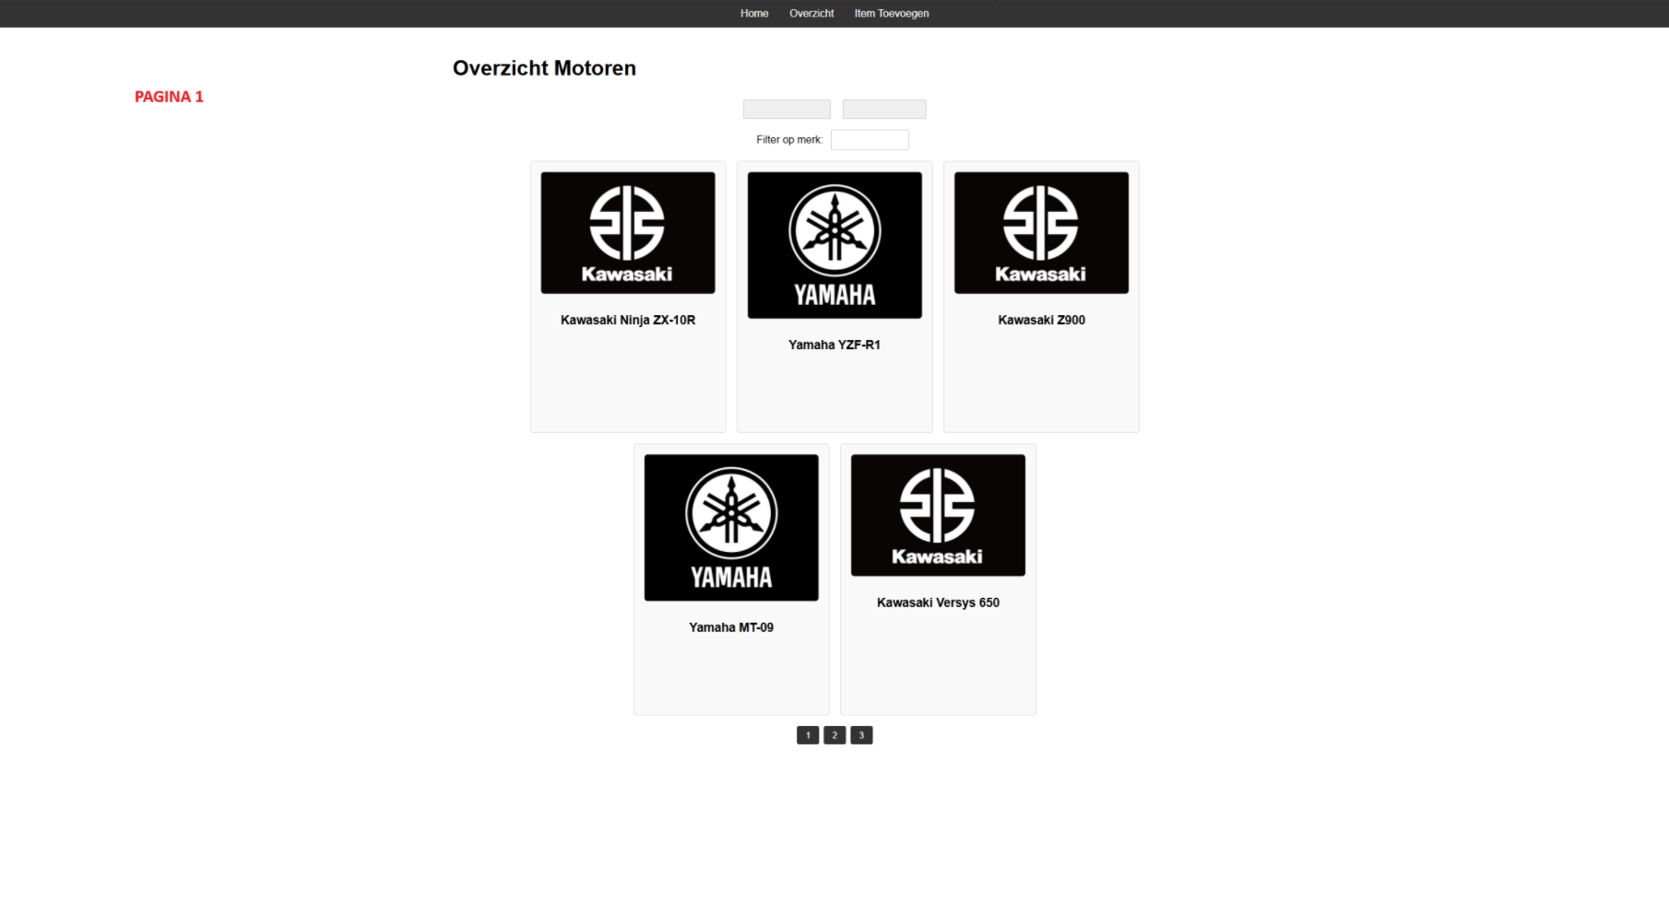
Homepagina:


Code review
Uitgevoerde Code Review:
Feedback gekregen van mijn medestudenten en twee docenten.
De belangrijkste verbeteringen waren:
- Een bug geconstateerd door de docenten nadat ze deelnamen aan ons groepsgesprek waarbij het sorteren van alle motoren niet goed werkte, na dat gesprek heb ik de code aangepast en getest zodat het sorteren zonder problemen werkt.
- LocalStorage-functie verbetert (volgorde laden aangepast).
- Leesbaarheid van de code verbetert (consistent gebruik van variabelen).
- Paginering goed getest en bugs opgelost.

Verwerking van feedback
- De volgorde van het laden van JavaScript werd aangepast om localStorage correct te laten werken.
- Extra console.log statements gebruikt om debugging te verbeteren.
- Variabelennamen consistenter gemaakt en overbodige code verwijderd.

Bewijs van code review
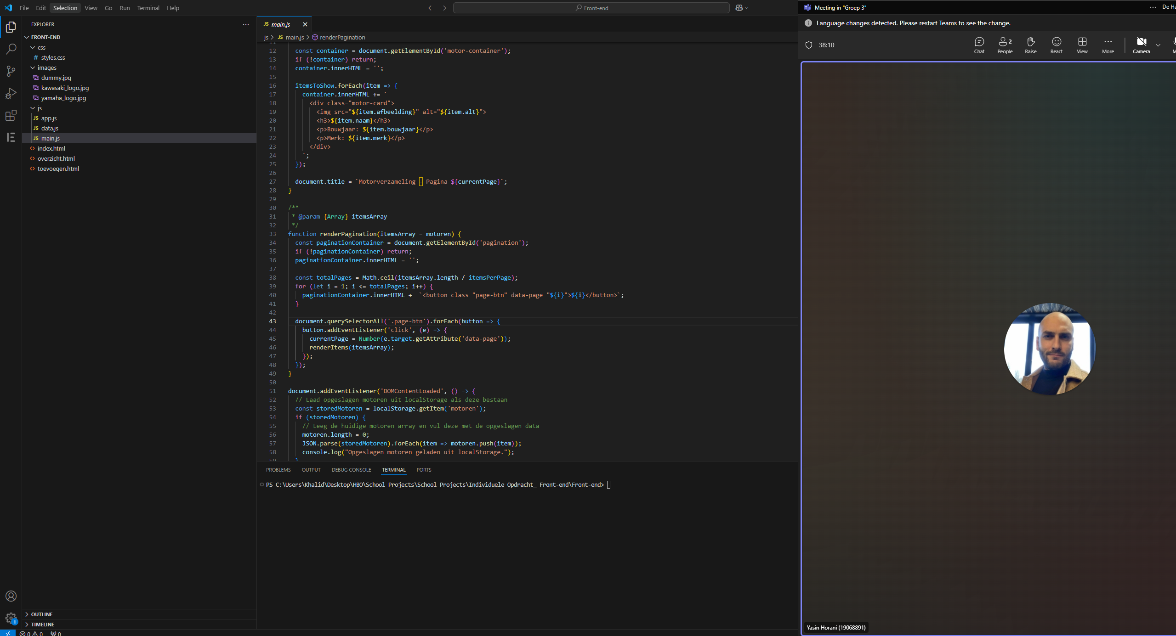
Screenshot van Teams-meeting waar ik feedback kreeg van Yasin, een ervaren programmeur:

Testplan

Testnummer | Testdoel | Beschrijving | Resultaat  (geslacht /mislukt)
1 | Sorteren | Test of motoren correct oplopend en aflopend worden gesorteerd | Geslaagd
2 | Filteren | Test of filter op merk correct werkt | Geslaagd
3 | Toevoegen | Test of nieuwe motor correct wordt toegevoegd en zichtbaar blijft na refresh | Geslaagd
4 | Paginering | Test of maximaal 5 motoren per pagina correct werkt | Geslaagd
5 | Responsive Design | Test of de site correct werkt op mobiel en desktop | Geslaagd

Uitgebreide testbeschrijving
Test 3: Toevoegen van nieuwe motor
Input dataset: Formulier ingevuld met Naam: Ducati Panigale, Bouwjaar: 2023, Merk: Ducati.
Verwachte uitkomst: Motor wordt correct toegevoegd en blijft zichtbaar na refresh.
Resultaat: Geslaagd, item wordt correct weergegeven en opgeslagen in localStorage.
Screenshots bewijs op volgende 2 pagina’s

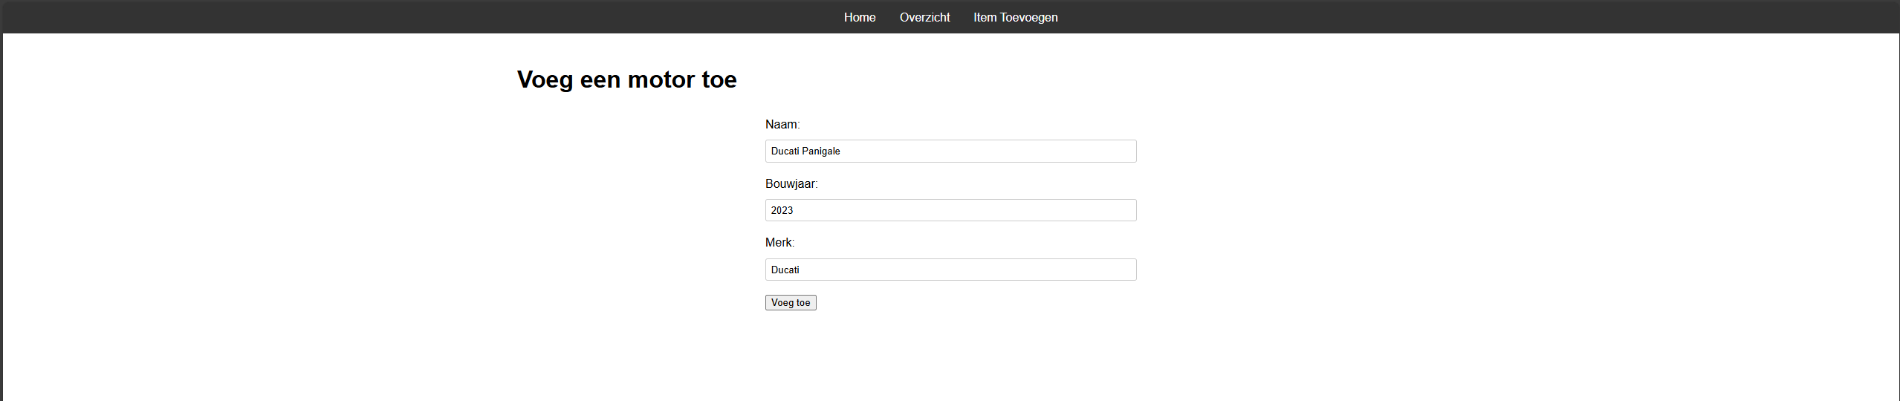

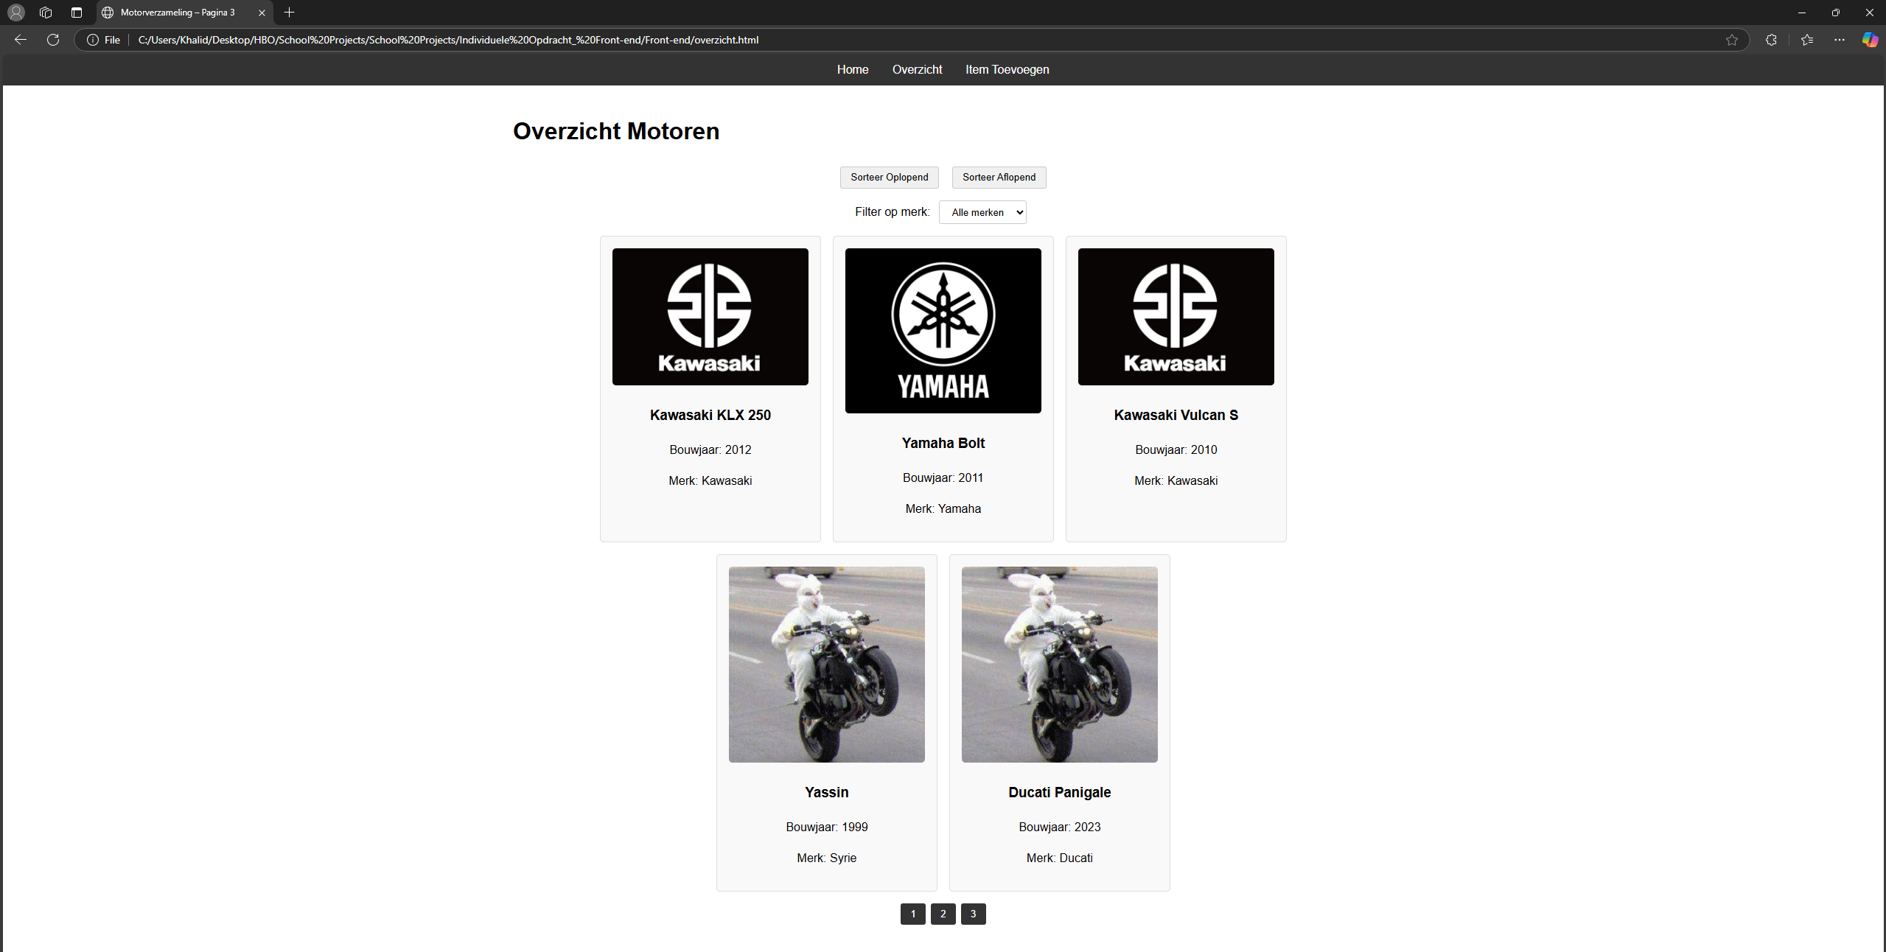

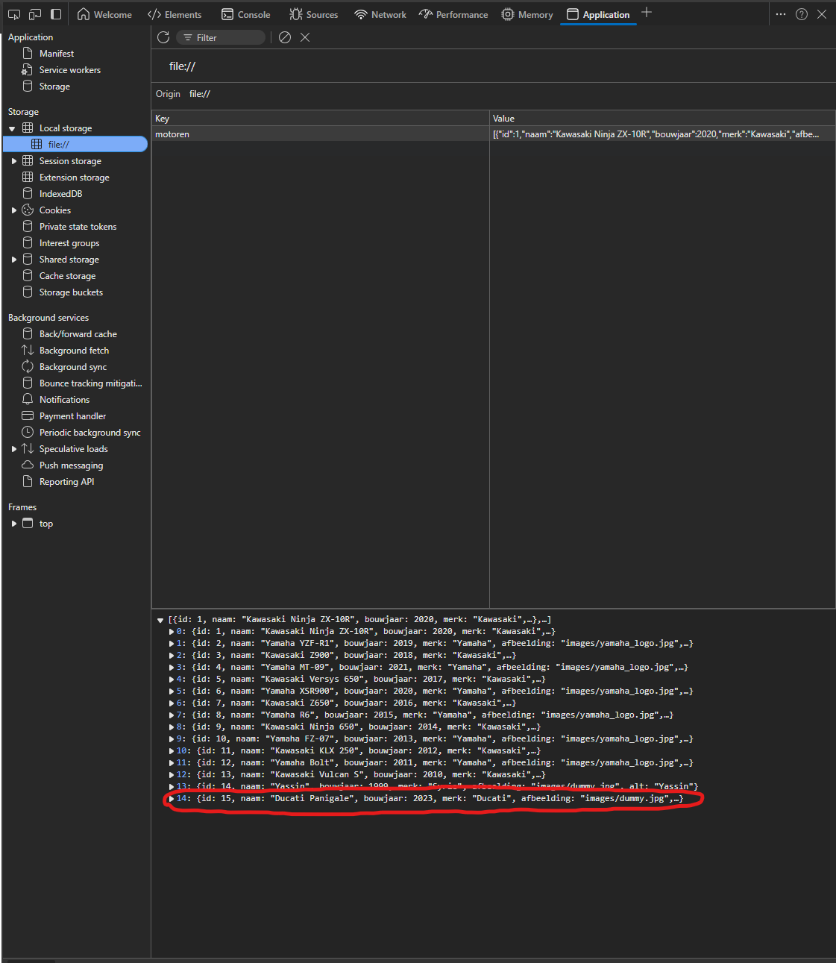

Reflectie en Conclusies
Welke eisen wel en niet behaald?
Volledig geïmplementeerd:
- Alle verplichte functies (paginering, filteren, sorteren, navigatie, localStorage).
- Website is volledig responsive.
Niet geïmplementeerd (optioneel):
- Bewerken/verwijderen van motoren.
- Detailpagina per motor.

Effectiviteit van de aanpak
De stapsgewijze aanpak werkte goed, vooral het testen en verwerken van feedback.
Debuggen van localStorage was uitdagend, maar opgelost door console.log en gestructureerd testen.
Geleerde lessen en verbeterpunten
Planning & tijdmanagement: Meer tijd inplannen voor testen en debugging.

Bronnen
Mozilla Developer Network (MDN). (n.d.). Learn web development - DOM scripting. Geraadpleegd van https://developer.mozilla.org/en-US/docs/Learn_web_development/Core/Scripting/DOM_scripting
CSS Tricks. (n.d.). A Guide to Flexbox. Geraadpleegd van https://css-tricks.com/snippets/css/a-guide-to-flexbox/

